ΟΜΟΣΠΟΝΔΙΑ ΔΙΟΙΚΗΤΙΚΟΥ ΠΡΟΣΩΠΙΚΟΥ ΤΡΙΤΟΒΑΘΜΙΑΣ ΕΚΠΑΙΔΕΥΣΗΣ
(Ο.Δ.Π.Τ.Ε.)
Διεύθυνση: Πάντειο Πανεπιστήμιο
Λεωφ. Συγγρού 136 – Αθήνα Αθήνα 18 Ιουλίου 2013
Ταχ. Κωδ.: 17671 Αριθμ. πρωτ.: 308
Τηλέφωνα Προέδρου:6944191513 – 2107721910
Fax : 2107722028
Τηλέφωνα Γ.Γραμματέα:6948201440-2310995206
Fax:2310-996772 e-mail:savaspap@ad.auth.gr Προς
Την Διοίκηση του
Πανεπιστημίου Μακεδονίας
Τους Πρωτοβάθμιους Συλλόγους
μέλη της Ο.Δ.Π.Τ.Ε.
Ανακοίνωση- Καταγγελία
Η Ομοσπονδία Διοικητικού Προσωπικού της Τριτοβάθμιας Εκπαίδευσης, καταγγέλλει την προσπάθεια ποινικοποίησης της συνδικαλιστικής δράσης, εμφανίζοντας ως αρνητικό κριτήριο «αξιολόγησης» την θεσμική εκπροσώπηση στα συνδικαλιστικά όργανα. Συγκεκριμένα, στην ετήσια έκθεση αξιολόγησης, σύμφωνα με το Π.Δ. 318/92, της υπαλλήλου του Πανεπιστημίου Μακεδονίας, Αντωνίας Ψάλτου, μέλους του Κ.Σ. της ΟΔΠΤΕ, από την Διεύθυνση Οικονομικής Διαχείρισης, αναφέρεται ότι οι συνδικαλιστικές υποχρεώσεις της, οδήγησαν στην μη επαρκή αξιοποίηση των προτερημάτων της υπαλλήλου από την Υπηρεσία.
Θεωρούμε ότι η συγκεκριμένη ενέργεια έχει διπλή στόχευση: Αφενός να παρεμποδίσει την εκλεγμένη συνάδελφο στην άσκηση των συνδικαλιστικών της καθηκόντων και αφετέρου να στείλει μήνυμα στους υπόλοιπους συναδέλφους ότι «όποιος ασχολείται με την εκπροσώπηση στα συνδικαλιστικά όργανα είναι κακός υπάλληλος για την υπηρεσία».
Καταγγέλλουμε την ενέργεια αυτή ως παράνομη, αφού οι αρνητικές αξιολογήσεις που έχουν σαν έρεισμα την συνδικαλιστική ιδιότητα, είναι ευθέως αντίθετες με τον Νόμο 1264/82, σύμφωνα με τον οποίο, όχι μόνο κατοχυρώνονται τα συνδικαλιστικά δικαιώματα των εργαζομένων αλλά και ορίζεται η υποχρέωση των Οργάνων του Κράτους, να διασφαλίζουν την ανεμπόδιστη άσκηση αυτών των δικαιωμάτων.
Απαιτούμε να διαγραφούν οι φράσεις που αναφέρονται στη συνδικαλιστική ιδιότητα της υπαλλήλου. Αυτές τις κρίσιμες ώρες που η επίθεση στις κατακτήσεις και στα δικαιώματα των εργαζομένων είναι γενικευμένη, είναι απαραίτητη η μαζική και οργανωμένη πάλη, είναι απαραίτητη η συσπείρωση στα συνδικαλιστικά όργανα. Όποια προσπάθεια παρεμπόδισης της συνδικαλιστικής δράσης συνιστά απαράδεκτη πρακτική που στοχεύει στον εκφοβισμό και την υποταγή.



Για το Κεντρικό Συμβούλιο της Ο.Δ.Π.Τ.Ε.

Ο Πρόεδρος Ο Γενικός. Γραμματέας
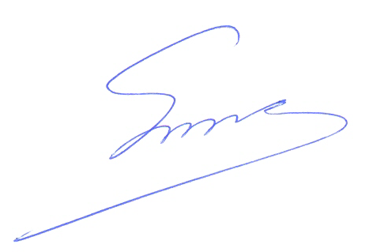 Φραγκίσκος Βορτελίνος Σάββας Παπαδόπουλος

